Hur bokar jag en plan på Sporn?
- Gå till www.klubben.se/unbynsif (vår klubbhemsida)
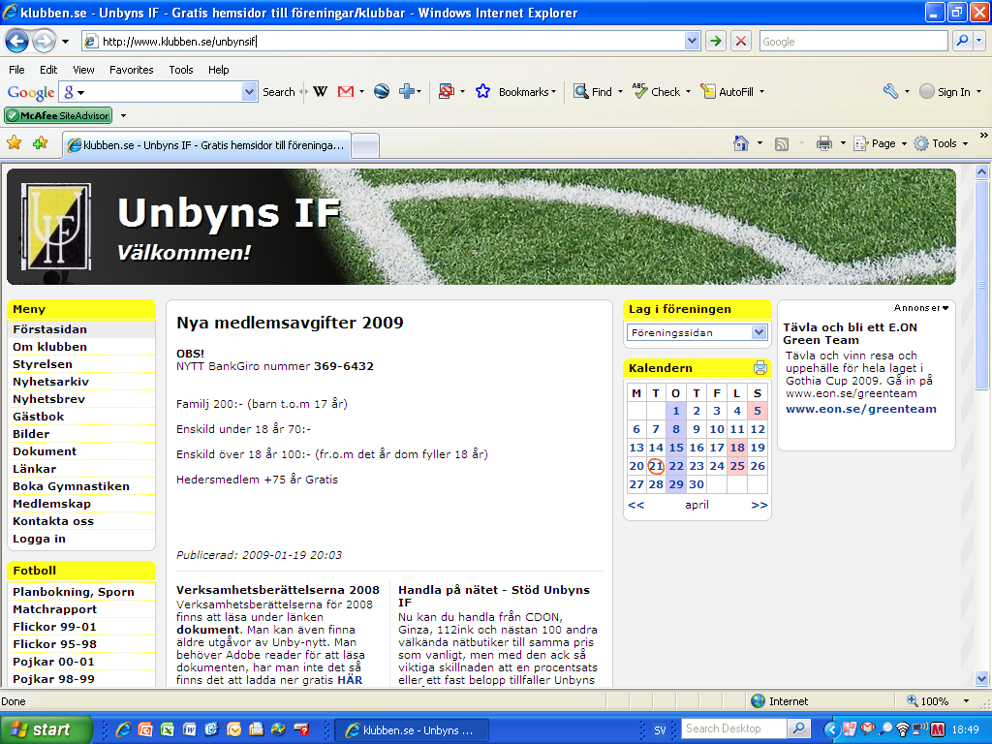
- Klicka på Planbokning, Sporn
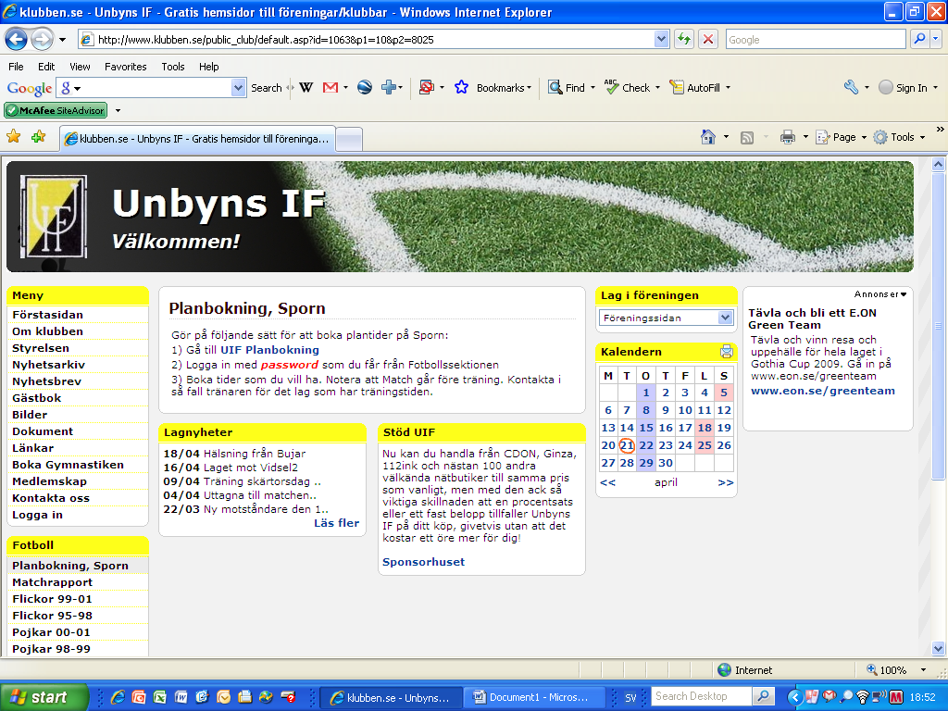
- Klicka på UIF Planbokning
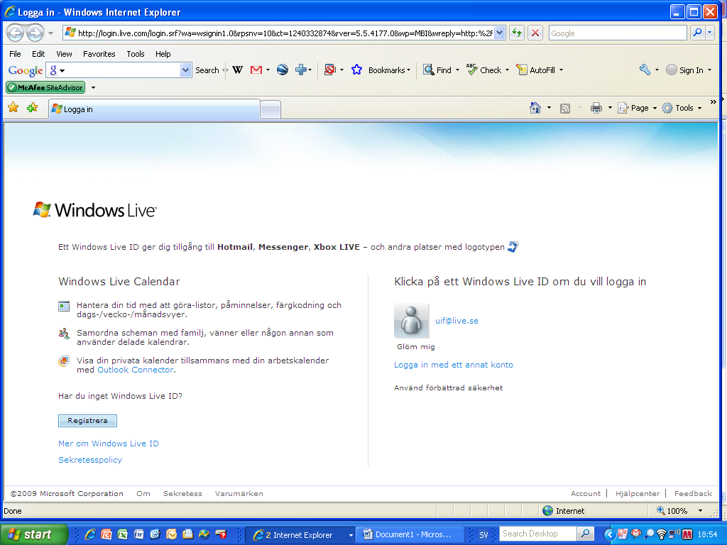
- Logga in på UIF@live.se. Password: Gymnastiken

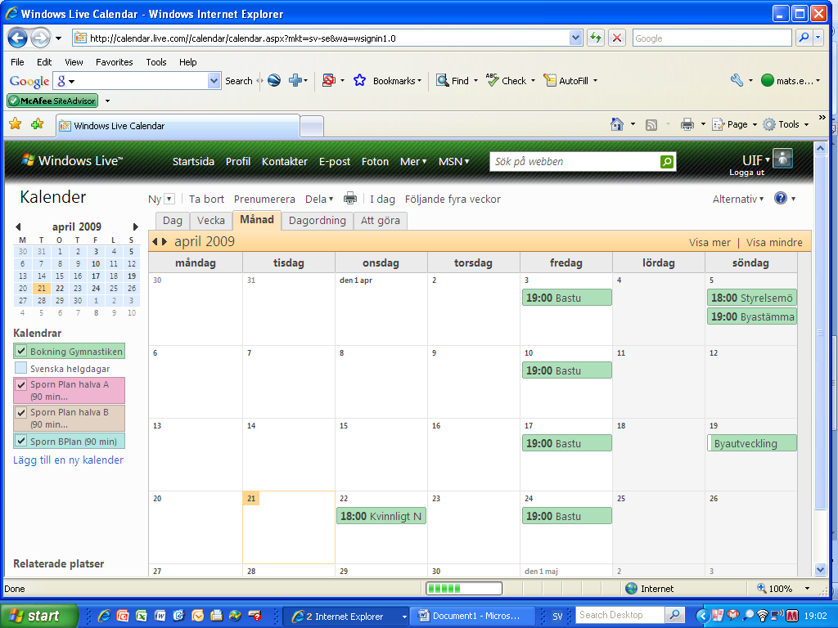

- Välj den dag som du vill göra bokning på. Klicka på ”Lägg till”
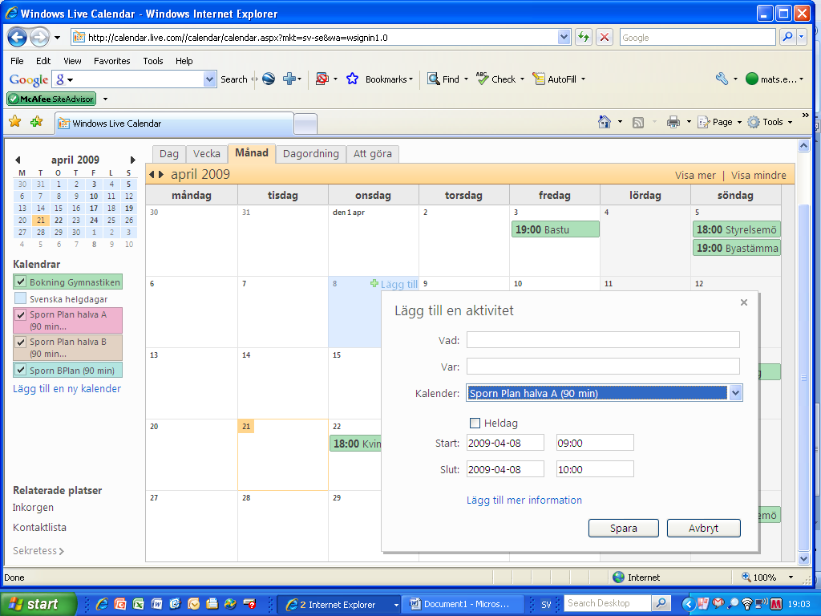
- Gör din bokning
När du klickar på Scrolldown menyn under kalender, så kan du välja vad du vill boka. Kom ihåg att om du vill boka hela planen, så måste du boka både Halva A och Halva B. B-planen är den andra planen bortanför talldungen.
Skriv in vad det är och vilket lag det avser så andra kan ta kontakt med dig.
- Välj Spara ! Logga ut!

Klart!

